AltaMontanha.com

2.0



Portal Altamontanha.com

Manual do Usuário

C:\Users\ozibetti\Desktop\logo_fae.gif

Junho – 2011

|  |  |  |
| --- | --- | --- |
| **Sumário de Informações do Documento** | | |
| **Tipo do Documento:** Manual do Usuário | | |
| **Título do Documento:** Portal Altamontanha.com | | |
| **Responsáveis**: Otaviano Montes Zibetti, Leonardo Saraiva | | |
| **Palavras-Chaves:** | | |
| **Resumo:** | | |
| **Número de páginas**: | | |
| **Software utilizado:** Framework 4.0, Visual Studio 2010, MySql, IIS 7, Windows XP ou 7, ASP.NET MVC3 | | |
| **Versão** | **Data** | **Mudanças** |
| 1.0 |  |  |

**Sumário**

Conteúdo

# OBJETIVO DO APLICATIVO

O aplicativo Altamontanha.com, portal e gerenciador de conteúdo, é um produto Internet que permite o gerenciamento e visualização de notícias, colunas, aventuras com rotas e artigos referentes ao montanhismo e escalada. A idéia básica é de um usuário interno poder cadastrar um conteúdo e o “internauta” visualizar o conteúdo com informações técnicas e imagens ilustrativas.

Este aplicativo possibilita:

* Consulta via Internet para notícias, colunas, artigos e aventuras com rotas.
* Visualizar e clicar em links patrocinados (Banner).
* Administrar o cadastramento dos conteúdos, publicidades e multimídias.

# VISÃO GERAL DO APLICATIVO

## Consulta via Internet para a Comunidade em Geral

# COMO ACESSAR O APLICATIVO

## Consulta via Internet para a Comunidade em Geral

Após acessar o sistema operacional de preferência, proceder da seguinte maneira:

* Acesse o navegador:
* Mozilla Firefox (versão 3 ou superior);
* Internet Explorer (versão 7 ou superior);
* Informe a URL <http://www.altamontanha.com>;

Neste momento fica disponível a tela de opções do aplicativo:

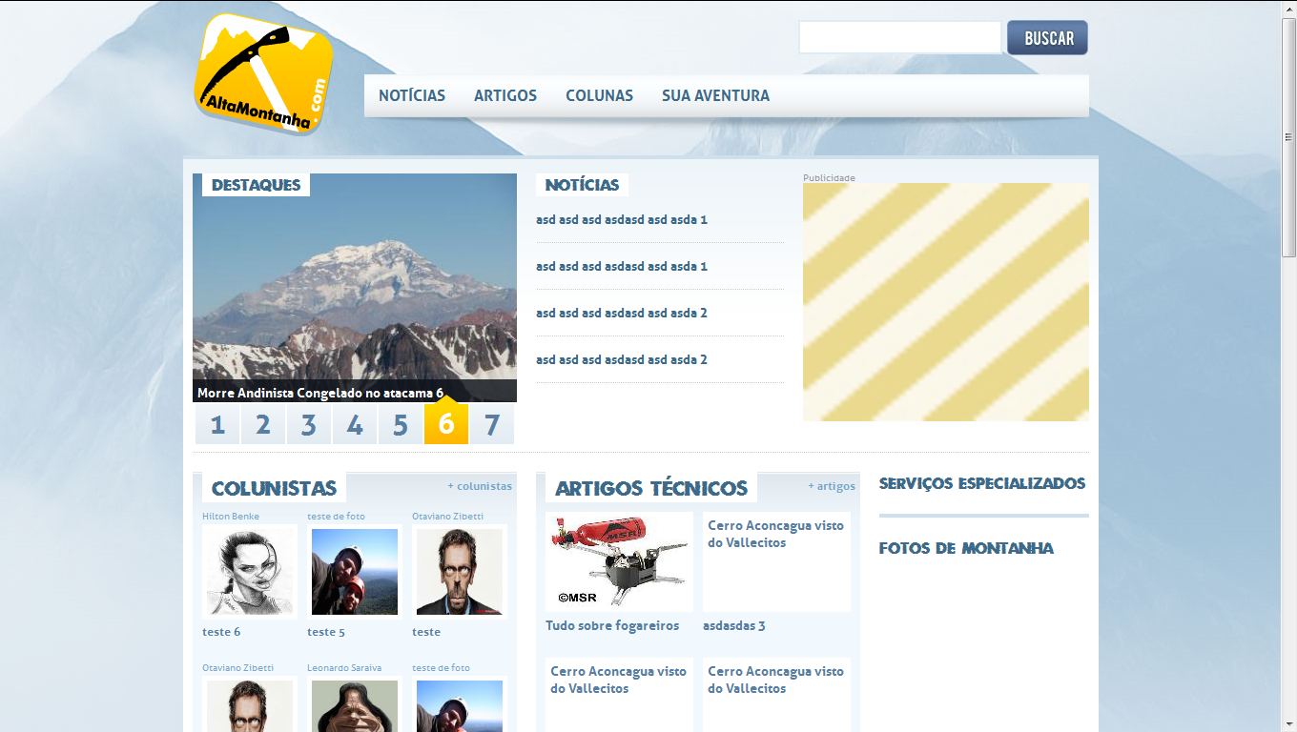

**Cadastramento e Administração dos dados dos modelos**

* Após acessar o sistema operacional de preferência, proceder da seguinte maneira:
* Acesse o navegador:
* Mozilla Firefox (versão 3 ou superior);
* Internet Explorer (versão 3 ou superior);
* Informe a URL <http://www.altamontanha.com/manterautenticacao/autenticar> ;
* No campo ´Login´ informe sua chave de acesso;
* No campo ´Senha´ informe seu código particular de acesso.
* Neste momento fica disponível a tela de opções do aplicativo:

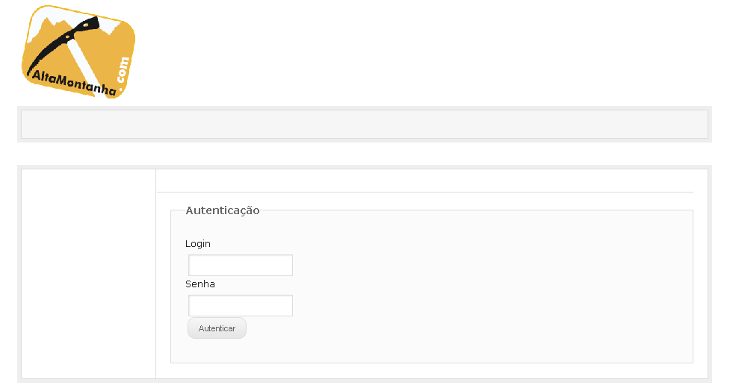

# COMO ACESSAR AS FUNÇÕES DO APLICATIVO

Todas as funções do aplicativo estão alinhadas em um menu horizontal da tela e para acessá-las basta clicar sobre a função desejada.

# Como Operar as Funções do Aplicativo

As funções descritas a seguir são genéricas, porém seu acesso dependerá do nível de permissão liberada para a chave do usuário.

# Consulta via Internet para Usuários da Comunidade em Geral

Permite aos usuários visualizar dados dos conteúdos cadastrados no aplicativo.